新 书 推 荐
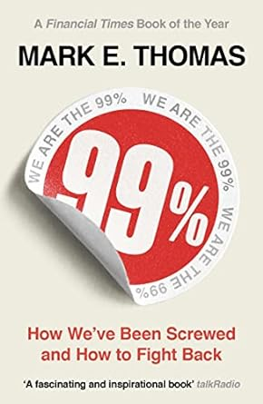
中文书名：《99%：事情为何变糟，我们如何自救》
英文书名: 99%: How We've Been Screwed, and How to Fight Back
作 者：Mark Thomas
出 版 社：Head of Zeus
代理公司：ANA/ Lauren
页 数：354页
出版时间：2020年11月
代理地区：中国大陆、台湾
审读资料：电子稿
类 型：大众社科
中文繁体字版已授权

以清晰易读的方式分析了"Y世代"（以及随后几代人）将比父辈们更加贫穷这一无法回避的事实，以及应如何开辟其他经济道路

“我们的社会正在走向自我毁灭。以目前的速度，到2050年就会消失。所以，我迫切请求，请你读完这本书后，再分享给你的朋友，与家人、同事、朋友和熟人讨论书中的想法，并尝试根据我的建议采取行动。如果每个人都能发挥自己的作用，变革就会发生——请务必发挥你的作用。”
----马克·托马斯（Mark Thomas）

内容简介：

曾用名：99%: How to Create Abundance and Reverse the Rising Tide of Impoverishment

“大众贫困”的定义是“尽管经济持续增长，许多人却发现自己年复一年地变穷”

2019年中等收入者比2007年更穷，也就是所谓大规模贫困。

99%组织（99%）是希望通过和平手段结束大规模贫困化的普惠性志愿者运动。

如果你是99%成员中的一人，那么你就有99%的机会显示在人们的记忆中，你是第一代在经济持续增长的背景下，仍然可能比父母更穷的人。如果当前形势继续下去，今天享受的文明将无法持续到2050年。对大多数年轻人来说，买房是遥不可及的梦想；工资跟不上通货膨胀的速度，越来越多的人不得不依靠食物银行；年龄也是一种慢性焦虑。

如果经济发展得这么好，为什么大多数人的生活却谈不上好呢？如果蛋糕在变大，为什么个体却没有分到更多？

托马斯通过细致分析和战略思考，向大众展示了我们99%的人可以做些什么来结束大规模贫困，建立一个值得生活、人人受益于社会富裕的未来。

作者简介：

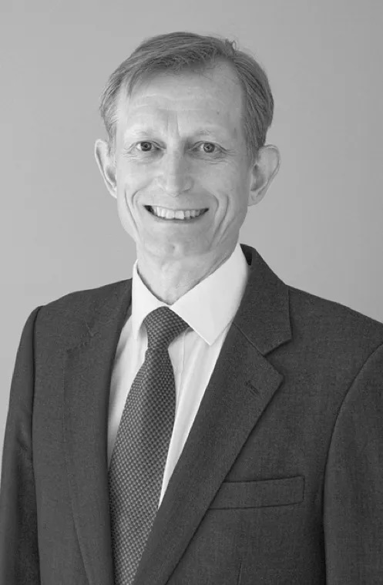
马克·E·托马斯（Mark E. Thomas）拥有剑桥大学的数学学位，大部分职业生涯都在商界度过，曾在PA咨询集团从事战略实践多年。在此期间，他开始探索商业战略的工具和技术是否可以用于了解国家的健康和稳定性，并得出了令人不安的结论：许多发达国家——包括美国和英国——正在不知不觉地推行的某些经济政策，可能导致人类在2050年之前终结20世纪的文明，同时他主张，这种命运是完全可以避免的。马克还是《完全的CEO》（The Complete CEO）和《僵尸经济》（The Zombie Economy）的作者。

感谢您的阅读！
请将反馈信息发至：版权负责人
Email：Rights@nurnberg.com.cn
安德鲁·纳伯格联合国际有限公司北京代表处
北京市海淀区中关村大街甲59号中国人民大学文化大厦1705室, 邮编：100872
电话：010-82504106, 传真：010-82504200
公司网址：http://www.nurnberg.com.cn
书目下载：http://www.nurnberg.com.cn/booklist_zh/list.aspx
书讯浏览：http://www.nurnberg.com.cn/book/book.aspx
视频推荐：http://www.nurnberg.com.cn/video/video.aspx
豆瓣小站：http://site.douban.com/110577/
新浪微博：安德鲁纳伯格公司的微博_微博 (weibo.com)
微信订阅号：ANABJ2002


